Всероссийский марафон «Веселые фантазии Николая Николаевича Носова»
Ответы
3-4 класс
Напоминаем, что согласно инструкции, ответ должен был быть представлен в виде ОДНОГО СЛОВА без кавычек, точек, орфографических ошибок, в именительном падеже, в единственном числе.
№  п/п | Вопросы |  | Ответы
1 | «Шляпа вылезла на середину комнаты и остановилась. Ребята смотрят на нее и трясутся от страха. Тут шляпа повернулась и поползла к дивану»  Кто сделал шляпу «живой»? | 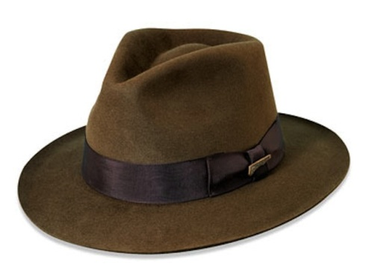 | Котенок  Котик  Васька  Кот
2 | Что без разрешения съел Игорь из рассказа «Фантазеры»? | 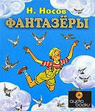 | Варенье
3 | «Я ухожу, Мишенька, а ты веди себя хорошо. Не шали без меня и ничего не трогай. За это подарю тебе большой красный…» Что мама обещала подарить Мишеньке? | 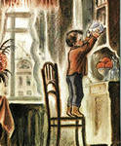 | Леденец
4 | Она невкусная, из нее можно лепить зверей, а еще она «мешала» Косте и Шурику из рассказа Н. Н. Носова смотреть фильм. Что это? | 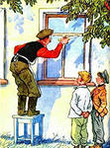 | Замазка
5 | Он долго возился, сопел и кряхтел, зато, когда все сделал, на … было любо взглянуть. Она была пришита ровно, гладко и так крепко, что не отодрать и зубами. Что пришил Бобка на свои замечательные защитного цвета штаны? | 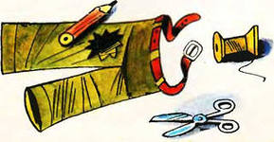 | Заплатка
6 | «Он переложил лишнюю крупу из кастрюли в тарелку и подлил в кастрюлю воды. Стали варить дальше. Варили, варили - смотрим, опять … наружу лезет». Что это? | 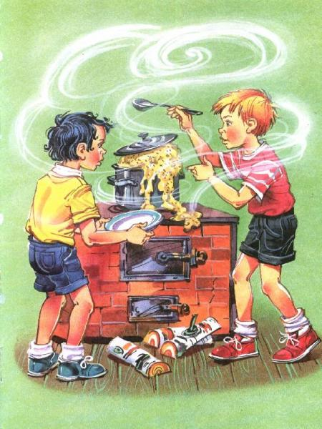 | Каша
7 | Однажды Федя Рыбкин остался дома один, обрадовался, что никто не помешает ему решать задачу. «Он включил …, достал из сумки задачник и стал искать заданную на дом задачу». Но не тут-то было!  Какое электронное устройство помешало Феде сделать уроки? | 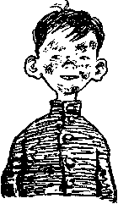 | Телевизор  Радио
8 | «Мы втроём – я, Мишка и Костя – приехали в пионерлагерь на день раньше всего отряда. У нас было задание: украсить помещение к приезду ребят» Весь день ребята дружно работали, а ночью им пришлось тоже пободрствовать.  Кто пугал ночью ребят? | 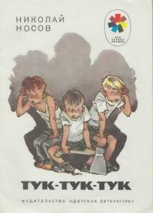 | Ворона
9 | Коля и Шурик отдыхали летом в деревне у дедушки и бабушки, и нашли себе много разных забав. Одна из них очень понравилась дедушке. «За обедом дедушка всё разводил руками и рассказывал бабушке: – Понимаешь, какой остроумный ребёнок! До чего сам додумался, ты не поверишь даже! Я давно говорю, что надо ящик для писем прибить, а того и не сообразить мне, что проще прибыть…» Что за предмет сыграл роль почтового ящика? | 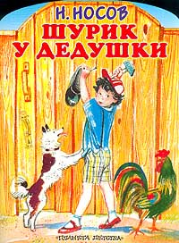 | Калоша
10 | «Больше ничего крикнуть не успели: нас лестница вверх утащила, а их вниз. Приехали мы наверх – и скорей по другой лестнице вниз, за ними вдогонку. Вдруг смотрим – а они снова навстречу едут!»  Как называется волшебная лестница, которая катала мам и детей? | 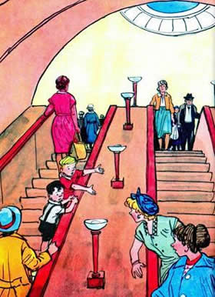 | Эскалатор
11 | «Виталик взял свисток и подул в него. Свисток звонко, переливчато засвистел. Виталику очень понравилось, как он свистит. Ему захотелось иметь свисток». Виталик обменял свою рыбку на свисток. Как называлась рыбка? | 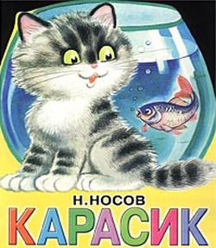 | Карасик  Карась
12 | «Стали мы письмо писать. Писали, писали, листов двадцать бумаги испортили, наконец, написали: “Дорогой товарищ …! Вы неправильно записали номер. То есть Вы записали номер правильно, только неправильно, что шофёр виноват. Шофёр не виноват: виноваты мы с Мишкой. Мы прицепились, а он не знал. Шофёр хороший и ездит правильно”.  Кто должен прочитать это странное письмо? | 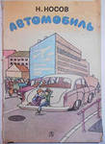 | Милиционер
13 | «Он же не виноват, что он не породистый! Всё равно он любит меня. Когда меня нет дома, он думает обо мне, а когда я прихожу, радуется и машет хвостом... Нет, пусть будет что будет! Пусть ребята смеются надо мной, но с ним я не расстанусь, даже если бы ты мне дал целую гору золота!»  Кто для Мишки дороже, чем целая гора золота? | 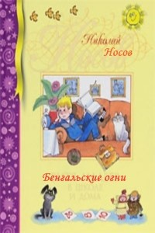 | Дружок  Собака
14 | «Все ребята оглядывались и потихоньку смеялись над Федей, ему очень нравилось, что он одним своим видом может смешить ребят»  Что было на лбу у Феди? | 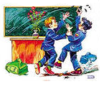 | Клякса
15 | «Если бы не это …, то мы и знамени не получили бы.  – Это почему же? – удивились все.  – Потому что на нашем участке оно ворон пугало, а на других вороны не боялись, вот и урожай получился меньше. И потом, из-за этого … мы не забывали, что нам надо стараться и работать лучше». Из-за чего ребята не забывали, что надо работать лучше? | 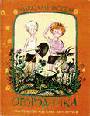 | Пугало
16 | «Бобик спросил у Барбоса:  - А что это у вас за пила?  - Какая пила!  - Эх ты! - сказал Барбос. - Сразу видно, что весь век в конуре прожил»  Что принял за пилу Бобик? | 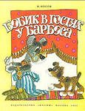 | Гребешок  Расческа
17 | «Бобик взял гребешок, стал причесываться:  - Послушай, - закричал он - там собака какая-то!  - Да это ведь ты сам! - засмеялся Барбос.  - Как - я? Я ведь здесь, а там другая собака. Барбос тоже подошел к Бобику. Бобик увидел его отражение и закричал:  - Ну вот, теперь их уже двое!  - Да нет! - сказал Барбос. - Это не их двое, а нас двое»  Что за вещь так удивила Бобика? | 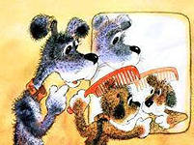 | Зеркало  Зеркальце
18 | «В комнату вошел почтальон. В руках у него был ящик.  - Вам посылка,- сказал почтальон и поставил ящик на стол.  - А что в этой посылке? - стали спрашивать дети.  - Не знаю, ребята. Что-то очень тяжелое - насилу я дотащил,- сказал почтальон»  Что было в посылке? | 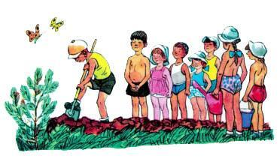 | Репа  Репка
19 | «Мы с Мишкой решили собирать деньги, чтобы купить эту игрушку… Две недели подряд мы не ели мороженого, не ходили в кино — всё деньги копили. Наконец насобирали сколько было нужно и купили …»  Что за игрушку купили мальчики? | 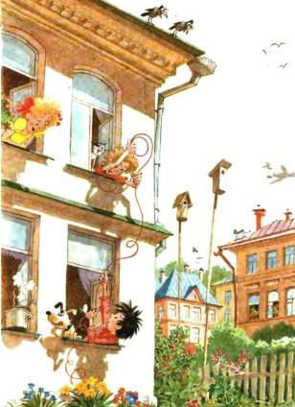 | Телефон
20 | Жили-были три весёлых охотника: дядя Ваня, дядя Федя да дядя Кузьма. Они любили животных и не убивали их, а рассказывали друг другу веселые истории.  Кто дядю Ваню в его истории хотел цапнуть, да не успел. Только штаны сзади зубами порвал? | 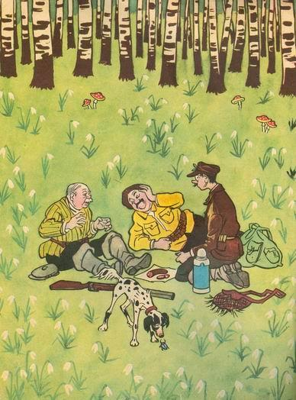 | Волк

